附件：
无级变速器（CVT）技术交流会回执
单位名称 | （请与发票抬头一致）
参会人员 |  | 税务代码
电子邮箱 |  | 单位电话
手 机 |  | 邮 编
通讯地址
抵离时间 | 月 日 时 抵达 月 日 时 离开
住宿要求 | □单住 □合住 □自行安排
备 注

酒店位置：
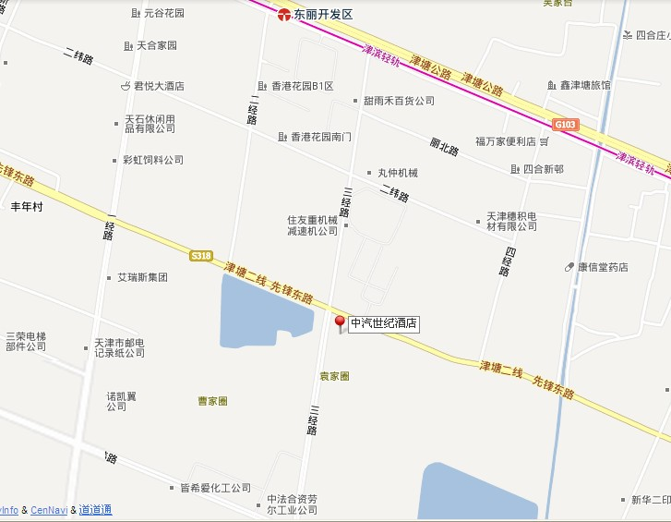

1、从天津站搭乘津滨轻轨，东丽开发区站下车，沿三经路向南步行1公里左右到达。
2、从天津机场搭乘出租车，车程18公里，约30分钟左右到达。

